# 网购物料链接

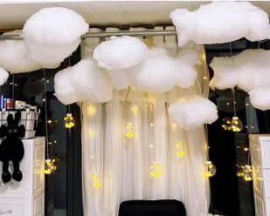

**棉花云朵装饰道具**

规格数量：根据橱窗大小可选25CM/35CM/50CM/60CM

大橱窗4个，小橱窗2个，共不高于20元

网页链接：

<https://item.taobao.com/item.htm?id=594753220333&a%20li_refid>

手淘链接：

【淘宝】https://m.tb.cn/h.fqQeYy0?tk=VKNB2iLBeVr「婚庆棉花云朵装饰道具吊饰幼儿园仿真白云布置店铺橱窗云彩挂饰」

点击链接直接打开

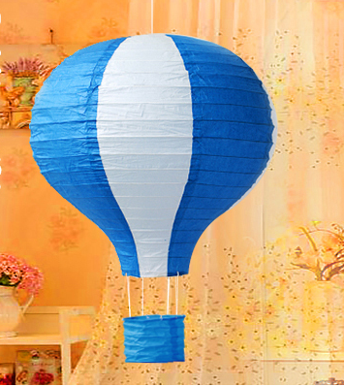

**热气球装饰道具** 40X30CM 4.2元/个、50X40CM 5.8元/个

规格数量：宝蓝条纹40X30CM（2个）、50X40CM（1个）

橱窗长度低于2.5米的可减少数量

网页链接：

<https://item.taobao.com/item.htm?spm=a1z0d.6639537.1997196601.89.24167484HaUr8Y&id=562136276694>

手淘链接：

【淘宝】https://m.tb.cn/h.fJQWUJ1?tk=jQ0P2iLB5BQ「六一儿童节热气球装饰布置灯笼酒吧店铺商场幼儿园走廊纸挂饰吊饰」

点击链接直接打开

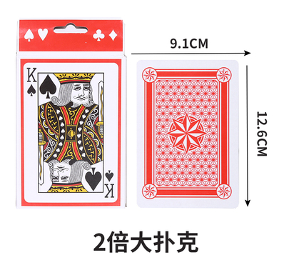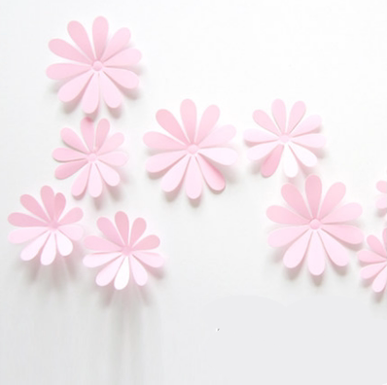

**扑克牌纸牌 4.75元**

**规格数量：2倍大尺寸 1份**

**链接：**

https://item.taobao.com/item.htm?id=520911897696

**立体装饰墙贴 9.8元**

**规格：**淡粉色一套12朵

**数量：**小店2套 大店4套

**链接：**

https://item.taobao.com/item.htm?ut_sk=1.XmtK8nr/5bUDAHKRmKlfDdik_21380790_1645165090711.TaoPassword-Weixin.1&id=554556814979

**扑克牌纸牌 4.75元**

**规格数量：2倍大尺寸 1份**

**链接：**

https://item.taobao.com/item.htm?id=520911897696